技术监督典型案例收集模板

*单位名称 | 待补充
*案例名称 | 待补充
工程信息 | *工程名称 | 待补充
 | *站线名称 | 待补充
 | *工程类型 | 待补充
 | *工程电压等级 | 待补充
设备信息 | *设备类型 | 待补充
 | *设备电压等级 | 待补充
 | *生产厂家全称（或责任单位） | 待补充
*监督专业 | 待补充
*监督阶段 | 设备验收阶段
依据细则（标准） | *细则（标准）名称 | 变压器全过程技术监督精益化管理实施细则1121.xls
 | *条款序号 | 2.2.1
 | *监督标准 | 2.户外油浸式变压器之间设置防火墙时，防火墙的高度应高于变压器储油柜，防火墙的长度不应小于变压器贮油池两侧各1m；防火墙与变压器散热器外廓距离不应小于1m；防火墙应达到一级耐火等级。
*发现时间 | 待补充
*问题描述 | 变压器表面油污
*问题原因分析 | 可能导致油污的原因包括：1. 变压器内部油液泄漏，油液附着在绝缘子表面；2. 外部环境中的污染物（如工业粉尘、雨水等）与变压器油混合后附着在表面；3. 设备维护不当，未定期进行清洁和检查。
*监督意见 | 建议立即安排专业人员对变压器进行清洁处理，清除表面油污。同时，检查变压器是否存在油液泄漏现象，如有必要，进行密封处理。加强日常巡检，定期清洁设备表面，防止油污积累。
*实际整改措施 | 待补充
其他要说明的问题 | 无
*问题照片 | 问题照片 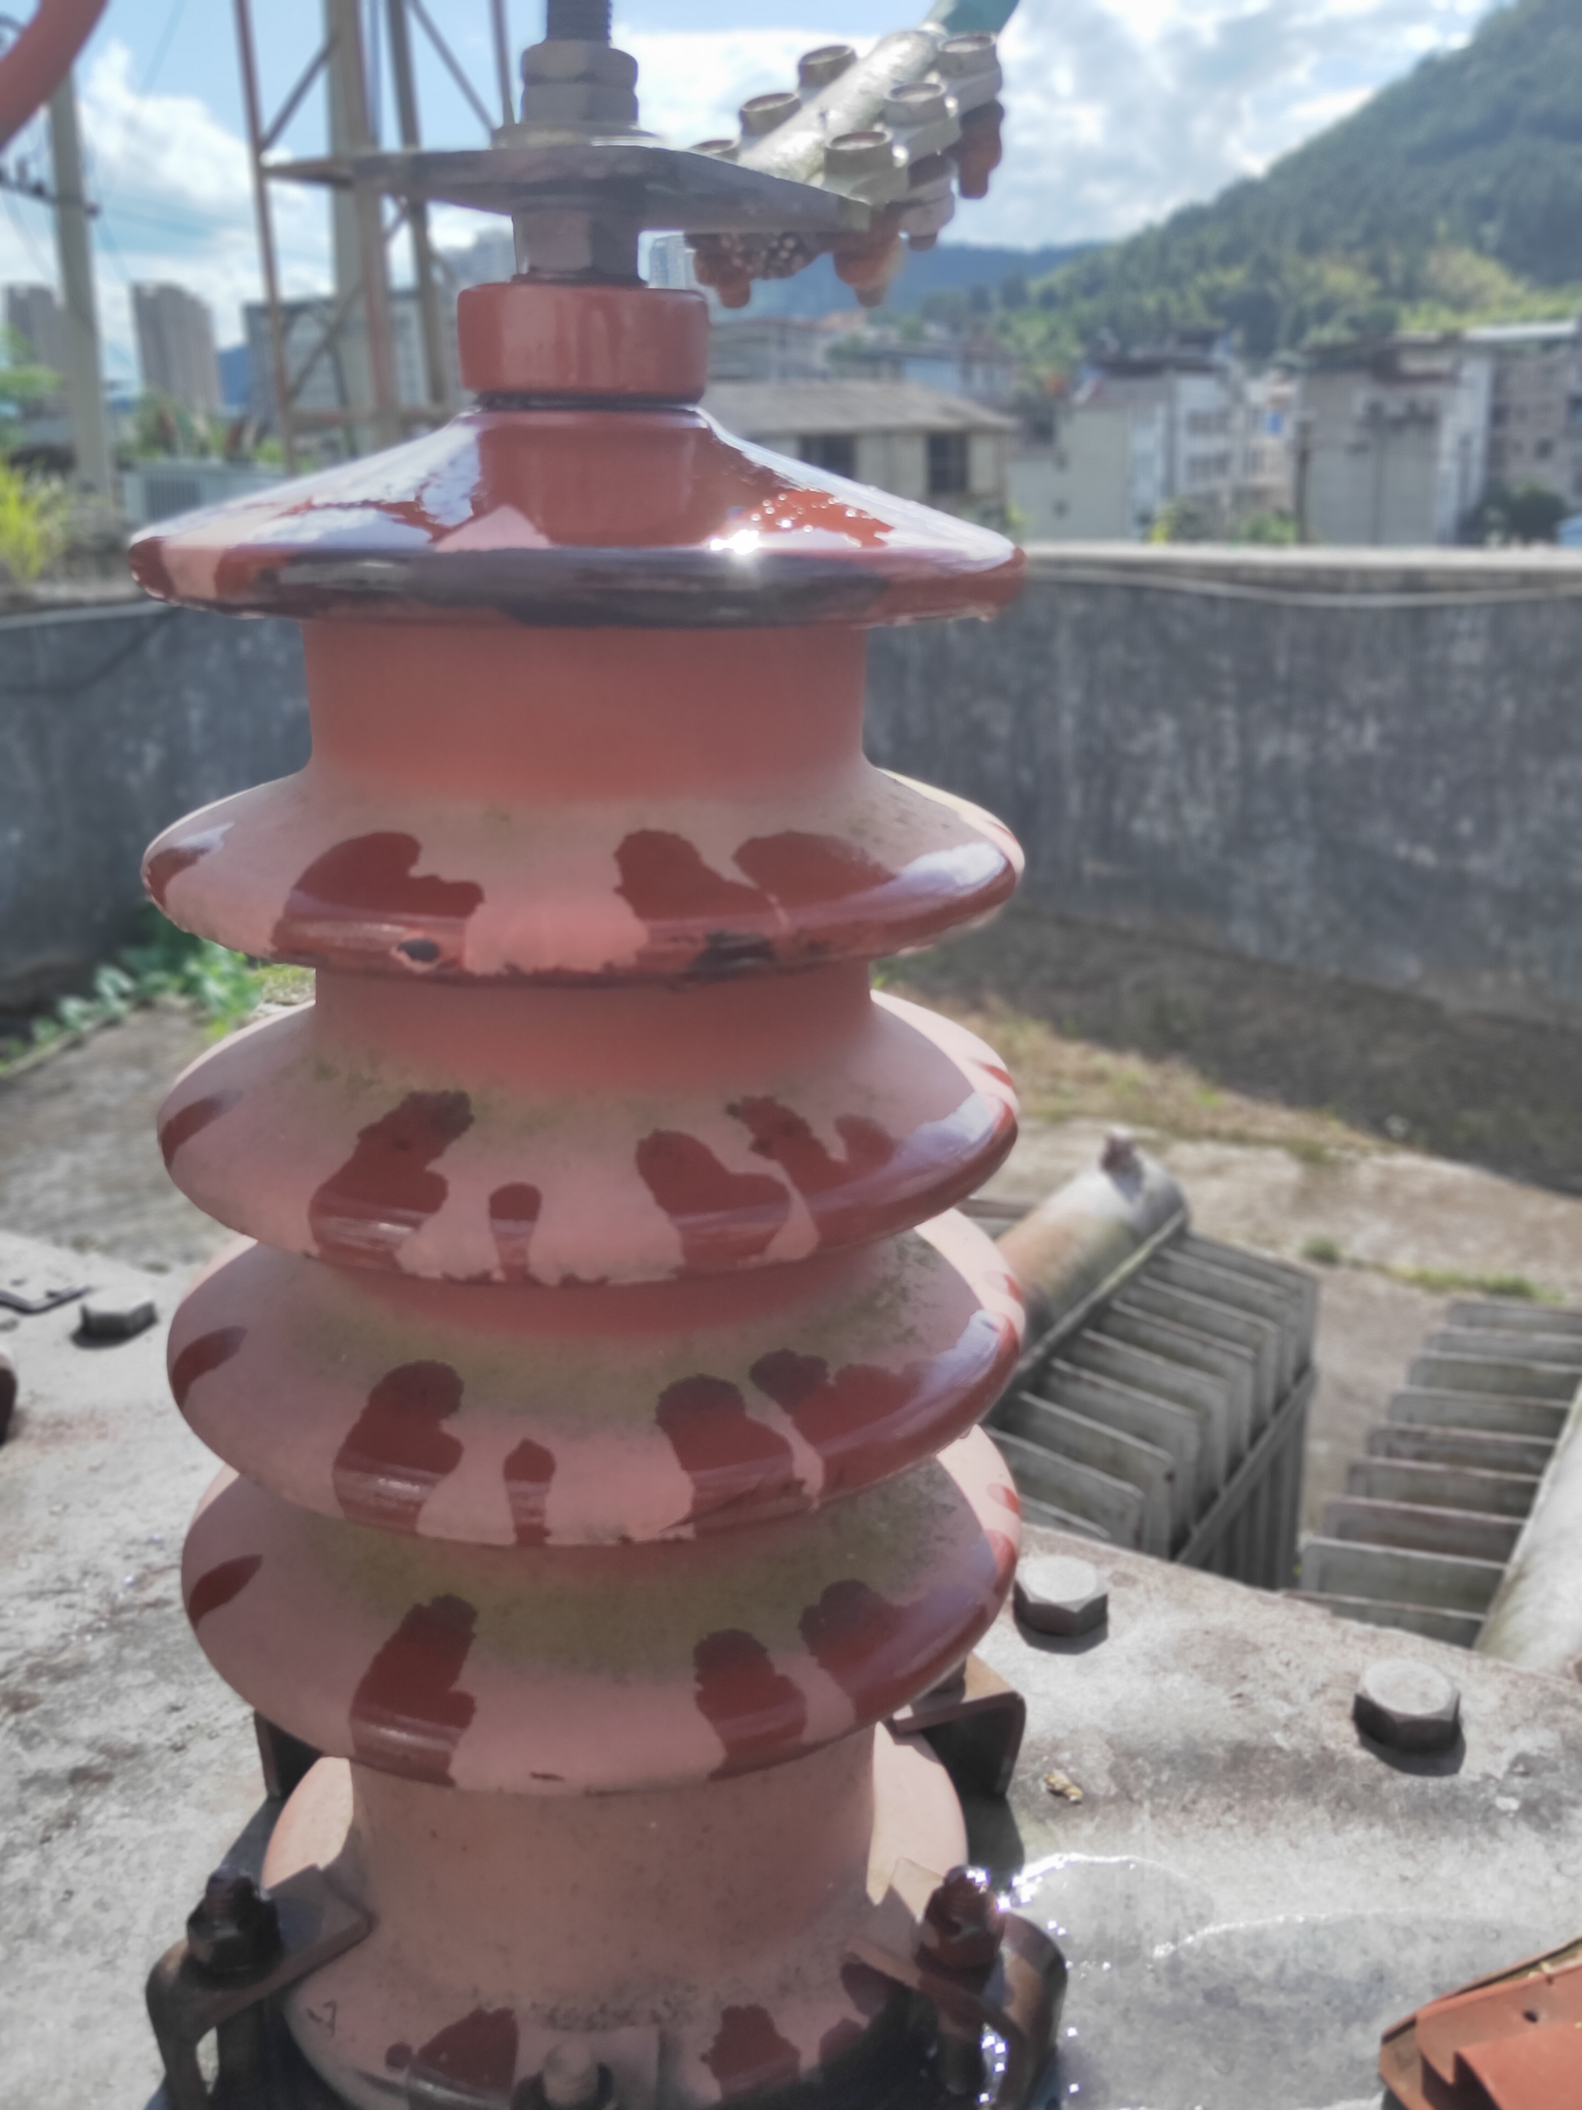
案例附件 | 无

